Поволжский государственный институт телекоммуникации и информатики

Лабораторная работа №2

Приемы работы в редакторе LibreOffice Writer

Выполнил
Копатыч А.Х.
ФОКК ИКТг-69
ПГУТИ

Самара 2022
Оглавление
Пробный текст 3
Работа с рисунками 5
Работа с формулами 6
Таблица 1. Расчет стоимости оборудования 6
Таблица 2. Платежное поручение 7
Работа с рисунками 8
Работа с художественными объектами 9
Работа с клипартами 10
Построение диаграмм 11
Ход работы 12

Пробный текст
Копатыч

Я обучаюсь в хорошем университете. Дисплейные классы оборудованы ПК. Занятия проводят квалифицированные преподаватели.
- Зюганов
- Жириновский
Мои друзья
- Владимир Владимирович
- Крош
- Медведев
- СиДжей

Информатика- наука, изучающая структуру и свойства информации, а также вопросы, связанные с ее сбором, хранением, обработкой, передачей и использованием в различных сферах человеческой деятельности.

Длина окружности равна 2πR

φ = τ + ϱ

Пусть x_{i} - элемент массива. Тогда y_{i} = φ³ - x_{i}

a³ + 3 · b³

Работа с рисунками

Работа с формулами

Таблица 1. Расчет стоимости оборудования
Наименование | Количество | Цена за экземпляр | Стоимость
Мониторы | 30 | 7000 | 210000
Сканеры | 20 | 5000 | 100000
Принтеры | 25 | 12000 | 300000
Суммарная: |  |  | 610000
Максимальная: |  |  | 300000
Минимальная: |  |  | 100000
Средняя: |  |  | 203333,333333333

Таблица 2. Платежное поручение
Платежное поручение № |  | Дата |  | Вид платежа |  | 0401060
Сумма подписью:
Плательщик |  |  | Сумма
 |  |  | Сч. №
Банк плательщика |  |  | БИК
 |  |  | Сч. №
Банк получателя |  |  | БИК
 |  |  | Сч. №
Получатель |  |  | Сч. №
 |  |  | Вид опл. |  | Срок плат.
 |  |  | Наз. пл. |  | Очер  плат.
 |  |  | Код |  | Рез  поле
Назнач. платежа
М.П. | Подписи |  | Отметки банка

Работа с рисунками

Работа с художественными объектами


С Днем Рождения
С днем рождения!
Желаю тебе всего самого
наилучшего в этот
прекрасный день

Работа с клипартами

Спешка

Построение диаграмм

Ход работы
1-2) Подготовил рабочее пространство к работе
3-5) Напечатал нужный текст, отредактировал и отформатировал его
6) Создал нужный графический объект
7) Изменил воздействие этого объекта с текстом
8) Ввел формулы
9) Создал простую таблицу
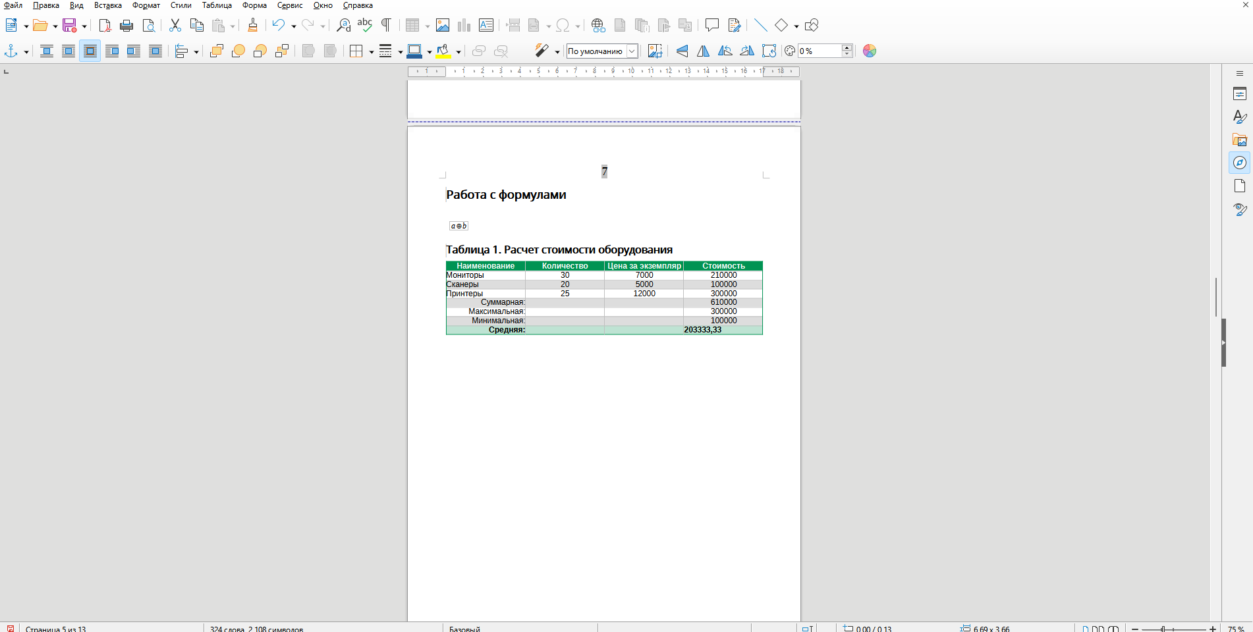
10) Создал сложную таблицу
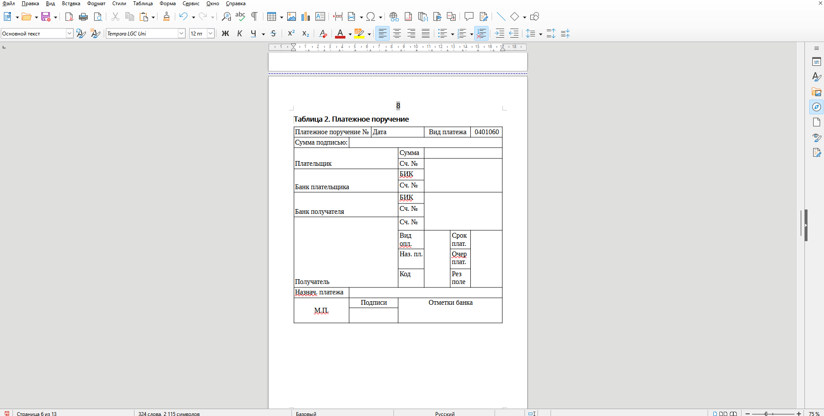
11) Создал оглавление
12) Создал и отредактировал художественный объект
13) Вставил точечный рисунок и сделал открытку
14) Отредактировал рисунок
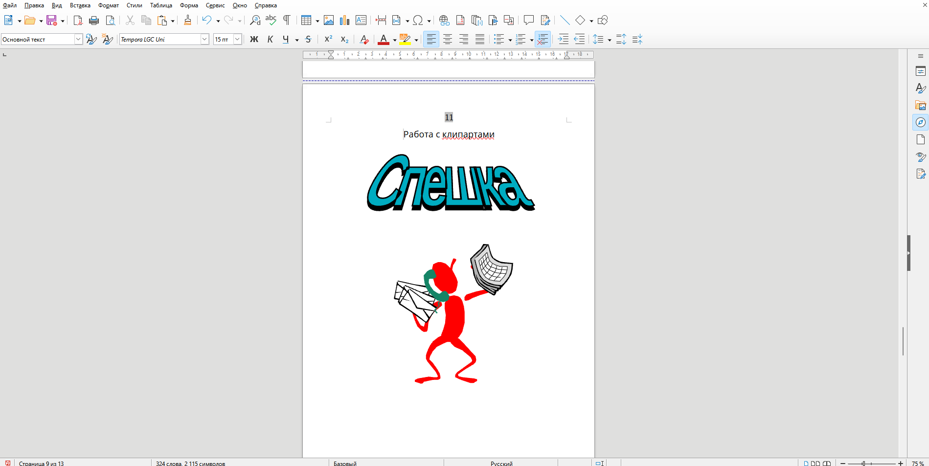
15) Обновил оглавление
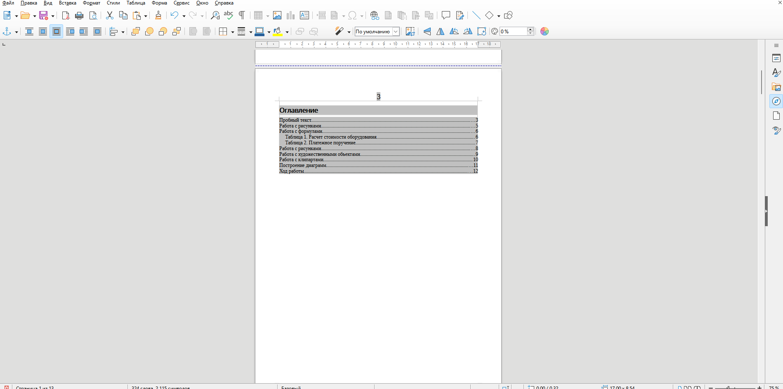

Вывод: я освоил инструменты работы в редакторе LibreOffice Wirter

